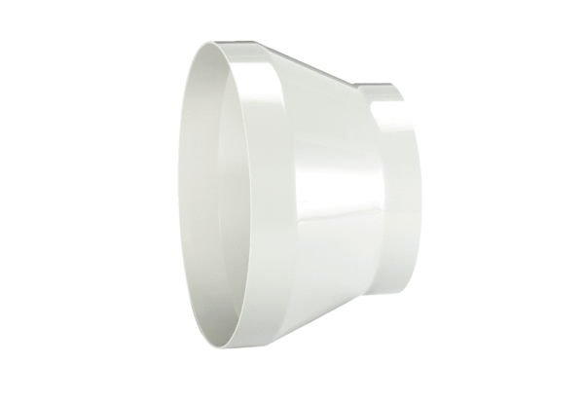Редуктор REM 28/20Комплект поставки: 1 штукАссортимент: C
Номер артикула: 0059.0639Изготовитель: MAICO

